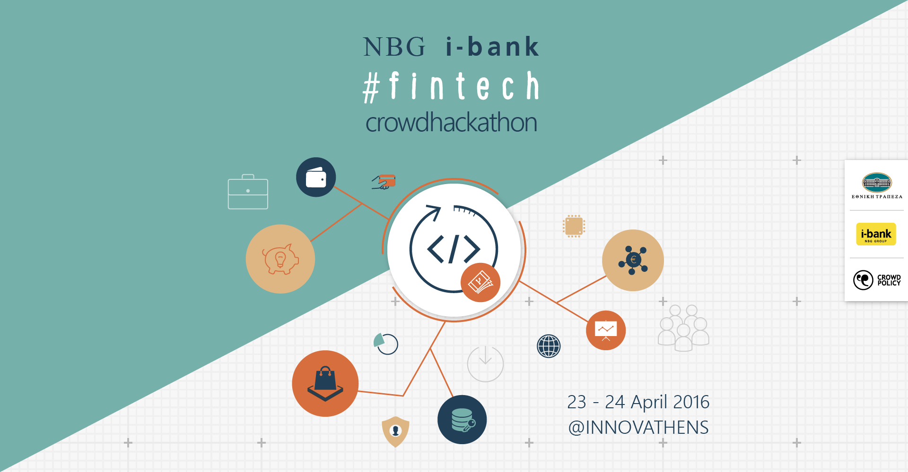

Με μεγάλη επιτυχία πραγματοποιήθηκε το Σαββατοκύριακο 23 και 24 Απριλίου 2016 το NBG i-bank #fintech crowdhackathon. Είναι το πρώτο hackathon στην Ελλάδα με θέμα τις οικονομικές συναλλαγές #fintech, έναν τομέα που σε παγκόσμιο επίπεδο αποκτά ολοένα και μεγαλύτερο ενδιαφέρον. Το NBG i-bank #fintech crowdhackathon διοργανώθηκε από την Crowdpolicy (www.crowdpolicy.com) με την υποστήριξη της Εθνικής Τράπεζας (www.nbg.gr) και άλλων χορηγών και υποστηρικτών.

Στο NBG i-bank #fintech crowdhackathon διαγωνίστηκαν συνολικά 16 ομάδες με θέματα στην ευρύτερη περιοχή των οικονομικών συναλλαγών, όπως chatbots, e-wallets, εντοπισμός κακόβουλων συναλλαγών, συμβόλαια με βάση το blockchain, λειτουργίες crowdfunding, συναλλαγές με κινητά μέσω QR codes, social banking, υποστήριξη κοινοτήτων με ειδικές ανάγκες κοκ.

Ιδιαίτερη σημασία έχει το Open Bank API, το οποίο ανακοίνωσε η Εθνική Τράπεζα στο πλαίσιο του NBG i-bank #fintech crowdhackathon. Το API της Εθνικής Τράπεζας δίνει τη δυνατότητα σε οποιονδήποτε προγραμματιστή ή εταιρία να διασυνδέεται με ασφάλεια και κανόνες με τα συστήματα της τράπεζας και να εκτελούνται συναλλαγές σε πραγματικό χρόνο. Είναι η πρώτη φορά στην Ελλάδα που δίνεται API από Τράπεζα και από τις λίγες σε ευρωπαϊκό επίπεδο και θα ανοίξει το δρόμο για την ανάπτυξη εφαρμογών fintech. Ειδικότερα, η υιοθέτηση ενός ανοιχτού προτύπου έχει πρόσθετη σημασία, καθώς συμβάλει ακόμα περισσότερο στην τοπική οικονομία και ανάπτυξη. https://goo.gl/jjVXbC

Παράλληλα με το NBG i-bank #fintech crowdhackathon διοργανώθηκε το Be Finnovative ! workshop, στο οποίο έγιναν παρουσιάσεις σχετικές με τις οικονομικές συναλλαγές, με θέματα όπως το donation και investment crowdfunding, mobile banking, chatbots, bitcoin και blockchains κοκ.

Την Κυριακή το βράδυ ανακοινώθηκαν οι νικητές του Διαγωνισμού:

1η θέση - Bankship
2η θέση - RSK-Mind
3η θέση - SynenosiS - CodeBurrow
4η θέση - DataNauts - 3plus1 - Community, Crowd contract και Antigravity

Τα βραβεία του “NBG i-bank fintech crowdhackathon”:

1η θέση:

Κερδίζει 1.500 ευρώ σε μετρητά από την Εθνική Τράπεζα, συμβόλαιο για παροχή υπηρεσιών στην Εθνική Τράπεζα αξίας 10.000 ευρώ, συμβουλευτικές υπηρεσίες από την Planet αξίας 2.500 ευρώ και υποτροφία από το IST College.

2η θέση:

Κερδίζει 1.000 ευρώ σε μετρητά από την Εθνική Τράπεζα, συμβόλαιο για παροχή υπηρεσιών στην Εθνική Τράπεζα αξίας 5.000 ευρώ και συμβουλευτικές υπηρεσίες από την Planet αξίας 2.500 ευρώ.

3η θέση (δύο ομάδες):

500 ευρώ η καθεμία από την Εθνική Τράπεζα.

4η θέση (πέντε ομάδες):

Virtual prepaid Mastercard με υπόλοιπο 200 ευρώ, ανά ομάδα.

Βραβείο από το Bluegrowth
Ομάδα Community

Xορηγοί του Διαγωνισμού: Εθνική Τράπεζα, Mastercard, το IST Studies, Microsoft, Amazon Web Services, Planet, Bluegrowth, Scooterise, e-food.gr, Αθηναική Ζυθοποιία, Sourcelair, Red Bull και UBER.
Χορηγοί επικοινωνίας: TO BHMA, GTP Headlines, insider.gr, ΧΡΗΜΑ, startupper.gr. Υπήρχαν επίσης πολλοί Υποστηρικτές από πανεπιστήμια, οργανισμούς, φορείς του δημόσιου και ιδιωτικού τομέα.
Ακολουθεί περιγραφή των εφαρμογών και παρουσιάσεις τους σύμφωνα με την σειρά παρουσίασης:

- Finnokio με την εφαρμογή Monkey

Η εφαρμογή στοχεύει στην πραγματοποίηση οικονομικού προγραμματισμού και στοχοθεσίας, στην εξαγωγή οικονομικών στατιστικών οικονομικών για τον χρήστη. Εμπεριέχει ανταγωνιστική gamified διαδικασία για την απόκτηση πόντων σε ατομικό επίπεδο π.χ. Go4more για φοιτητές ή ομαδικών π.χ. κοινωνικός στόχος Act4Greece

Παρουσίαση - κώδικας - υλικό:
https://github.com/NBG-i-Bank-fintech-crowdhackathon/FINNokio
- 44 Treats με την εφαρμογή 44 Treats
Οι συναλλαγές γίνονται με είδος και όχι με μετρητά και ένας χρήστης μπορεί να αγοράσει, κεράσει ή εξαργυρώσει τα προιόντα του ( καφέδες, φαγητά κ.ά.). Σητν εφαρνογή μπορεί να υπάρχουν προϊόντα μόνο από κεράσματα ή promos, χωρίς να βάλει στοιχεία κάρτας ή λεφτά.
Κάθε προϊόν έχει ημερομηνία λήξης και μετά δίνεται ως κέρασμα ή πηγαίνει σε φιλανθρωπικό σκοπό. Εμφανίζονται μόνο προϊόντα και καθόλου τιμές, εκτός από την διαδικασία της αγοράς.

Παρουσίαση - κώδικας - υλικό:
https://github.com/NBG-i-Bank-fintech-crowdhackathon/44treat
- Bankship με την εφαρμογή Bankbot

Μια έξυπνη εφαρμογή αυτοματοποιημένης εξυπηρέτησης πελατών μέσω του Facebook Messenger, της ομάδας Bankship. Ο πελάτης ενημερώνεται για το υπόλοιπό του, τις συναλλαγές του, τα ΑΤΜ, δηλώνει απουσία κάρτας, διαχειρίζεται τον λογαριασμό του κ.ά.

Παρουσίαση - κώδικας - υλικό:
https://github.com/NBG-i-Bank-fintech-crowdhackathon/BankBot

- Cslabs με την εφαρμογή PassItOn

Μεταβιβάζει τα δικαιώματα χρήσης και λειτουργεί ως δευτερογενής αγορά για προϊόντα και υπηρεσίες. Υλοποιεί ένα μοντέλο sharing economy.

Παρουσίαση - κώδικας - υλικό:
https://github.com/NBG-i-Bank-fintech-crowdhackathon/cslabs

- Antigravity με την εφαρμογή E-Promise

Η εφαρμογή επιτρέπει να γίνονται υποσχέσεις πληρωμών ηλεκτρονικά, να ανεβάσουν χρήματα στο σύστημα και να τραβήξουν χρήματα από το σύστημα. Αναλαμβάνει να ενημερώσει έγκαιρα τους χρήστες για τις οφειλές τους.

Παρουσίαση - κώδικας - υλικό:
https://github.com/NBG-i-Bank-fintech-crowdhackathon/E-Promise

- LinkedEconomy με την εφαρμογή LinkedFin

Η εφαρμογή πραγματοποιεί επιχειρηματική και οικονομική ανάλυση, ενοποίηση δεδομένων, παρέχει κοινωνικά αναλυτικά στοιχεία με οικονομική διάσταση (corporate financial data analytics, data integration, social analytics with economic dimension)

Παρουσίαση - κώδικας - υλικό:
https://github.com/NBG-i-Bank-fintech-crowdhackathon/LinkedEconomy.git
- Elorus με την εφαρμογή SynenosiS

Στόχος της εφαρμογής είναι να διαθέσει ένα ενιαίο προγραμματιστικό API μέσω του οποίου οι
καταναλωτές αυτού να μπορούν να έχουν πρόσβαση στα δεδομένα των λογαριασμών τους στα
διάφορα χρηματοπιστωτικά ιδρύματα.

Παρουσίαση - κώδικας - υλικό:
https://github.com/NBG-i-Bank-fintech-crowdhackathon/elorus

- Ομάδα Πειραιά με την εφαρμογή MTC

Η εφαρμογή πραγματοποιεί χρηματοοικονομικές συναλλαγές και οικονομικές διευκολύνσεις. Περιέχει πρόγραμμα ανταμοιβής και υποστηρίζει την πραγματοποίηση χρηματοπιστωτικών μετακινήσεων

Παρουσίαση - κώδικας - υλικό:
https://github.com/NBG-i-Bank-fintech-crowdhackathon/OMADAPEIRAIA

- Disabled Book με την εφαρμογή act4Greece

Η εφαρμογή εξυπηρετεί την διασύνδεση, την εξυπηρέτηση και την αλληλεπίδραση με όλα τα κοινωνικά και εθελοντικά προγράμματα και υπηρεσίες που υλοποιούνται

Παρουσίαση - κώδικας - υλικό:
https://github.com/NBG-i-Bank-fintech-crowdhackathon/disabledbook

- Crowd contract με την εφαρμογή Smart Contracts

Η εφαρμογή ταυτοποιεί τον πελάτη από την πιστωτική κάρτα και κάνει αυτόματη πίστωση των πόντων. Με αυτό τον τρόπο γίνεται αποφυγή της χρήστης καρτών πόντων.

Παρουσίαση - κώδικας - υλικό:
https://github.com/NBG-i-Bank-fintech-crowdhackathon/CrowdContracts.git

- Community με την εφαρμογή Community

Δημιουργείται κοινότητα ενίσχυσης μικρομεσαίων επιχειρήσεων από τα μέλη της (Affinity Banking). Το κεφάλαιο συγκεντρώνεται σε έναν τραπεζικό φορέα (π.χ Εθνική τράπεζα) μέσω donations και round up συναλλαγών και στη συνέχεια γίνεται κατανομή στα μέλη που έχουν ανάγκη μέσω κάποιων αντικειμενικών κριτηρίων. Παράλληλα δυνατότητα παροχής στα μέλη της κοινότητας σε είδη ή υπηρεσίες εκ μέρους των επιχειρήσεων σαν ανταπόδοση από μέρους τους.

Παρουσίαση - κώδικας - υλικό:
https://github.com/NBG-i-Bank-fintech-crowdhackathon/Community.git

- RSK project με την εφαρμογή RSK-Mind

Υπηρεσία εντοπισμού κακόβουλων συναλλαγών η οποία χρησιμοποιεί έξυπνη διαχείριση μεγάλων δεδομένων και υπολογιστικής εκμάθησης. Η εφαρμογή παρέχει analytics πάνω στα transactions, fraud scoring - μοντέλο ανίχευσης έξυπνης απάτης και κατηγοριοποιεί τις συναλλαγές με τεχνικές μηχανικής μάθησης (deep learning).

Παρουσίαση - κώδικας - υλικό:
https://github.com/NBG-i-Bank-fintech-crowdhackathon/rsk-project
- Κόμβοι με την εφαρμογή UFund

Πραγματοποιεί επενδύσεις με ένα κλικ και tracking των επενδύσεων, ανταμείβει τον συχνό / πιστό επεμδυτή και συμμετέχει στην ανάπτυξη μεγάλης κλίμακας (One-click investments, Shared risk investments, Investment tracking, Reward to frequent / loyal investors, Large-scale Involvement in growth)

Παρουσίαση - κώδικας - υλικό:
https://github.com/NBG-i-Bank-fintech-crowdhackathon/komboi.git

- 3plus1 με την εφαρμογή Referral

Referral system που παρέχεται σαν υπηρεσία μεταξύ e-shop, brands, businesses, services και
πελατών αλλά και σε φυσικό περιβάλλον καταστημάτων. Οι χρήστες στέλνουν συστάσεις προϊόντων σε φίλους και γνωστούς και μαζί παίρνουν και έναν κωδικό, για προϊόντα που θεωρούν ότι τους ενδιαφέρουν ή έχουν δηλώσει ότι ψάχνουν. Χρησιμοποιεί gamification και αναδύονται χρήστες που είναι ειδικοί σε κάποιους τομείς.

Παρουσίαση - κώδικας - υλικό:
https://github.com/NBG-i-Bank-fintech-crowdhackathon/referra

- Big DataNauts με την εφαρμογή Saferandom

H web εφαρμογή Saferandom, αξιοποιεί δεδομένα διαθέσιμα στο διαδίκτυο στον καθένα χρησιμοποιώντας τα ως πηγές τυχαιότητας (random seed) για τη διοργάνωση κληρώσεων με πολλές εφαρμογές. Διοργανώνει κληρώσεις χρησιμοποιώντας verifiable random source όπως τα παρακάτω: bitcoin blocks, κλείσιμο των μετοχών στο χρηματιστήριο, καιρικές συνθήκες, επίσημες ώρες προσγείωσης αεροσκαφών σε αεροδρόμια

Παρουσίαση - κώδικας - υλικό:
https://github.com/NBG-i-Bank-fintech-crowdhackathon/saferandom

- Code Burrow με την εφαρμογή Smart Pay

Το Smart Pay επιτρέπει σε κάποιον να μεταφέρει χρήματα και να πραγματοποιήσει αγορές σκανάροντας ένα QR Code με το κινητό, με την όλη διαδικασία μεταφοράς χρημάτων από τον ένα λογαριασμό στον άλλο να γίνεται στο υπόβαθρο αυτοματοποιημένα.

Παρουσίαση - κώδικας - υλικό:
https://github.com/NBG-i-Bank-fintech-crowdhackathon/codeburrow

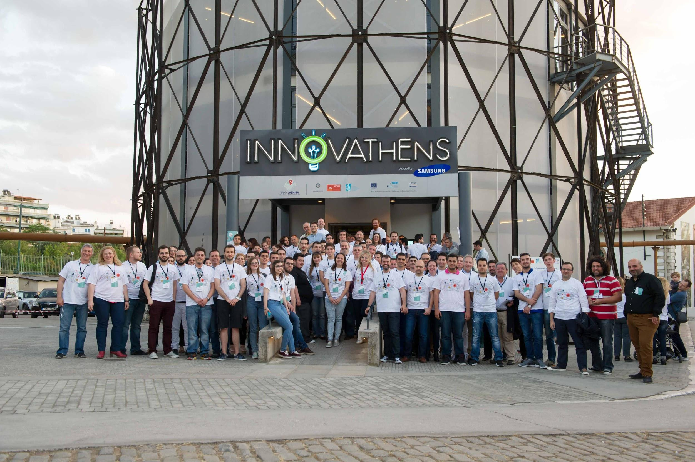
Ομαδική φωτογραφία

Δείτε εδώ το Youtube video: https://goo.gl/p6zGqk

Περισσότερα:
- NBG i-bank fintech crowdhackathon site http://crowdhackathon.com/fintech
- Workshop Be Finnovative!: https://goo.gl/eqgtLg
- Facebook album: https://goo.gl/QeT4rS
- Facebook videos:
  - Συνάντηση Κριτών και Μεντόρων: https://goo.gl/ys6heE
  - Έναρξη: https://goo.gl/gimdrn
  - Βράβευση: https://goo.gl/M9jpX6
- Videos:
  - Έναρξη και ομιλίες: https://www.youtube.com/watch?v=ofo9qbJy1QA
  - Workshop Be Finnovative!: https://youtu.be/tkOFdWcvMYo
  - Παρουσίαση εφαρμογών και βραβεύσεις: https://www.youtube.com/watch?v=eHIy7xe9nM0
- Github κώδικα εφαρμογών: https://github.com/NBG-i-Bank-fintech-crowdhackathon
Collage χορηγών
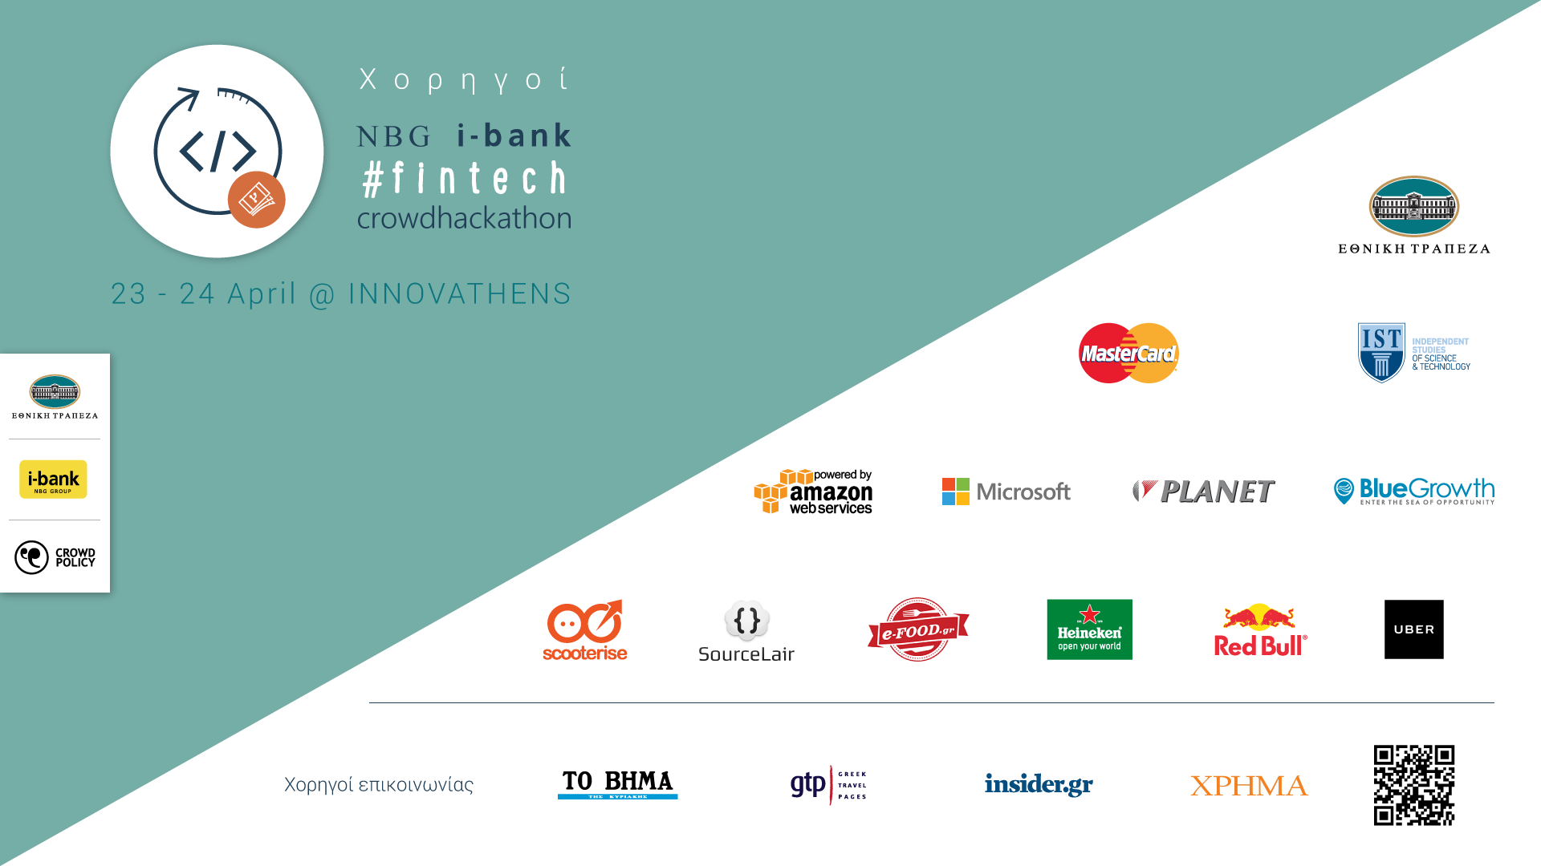

Collage Υποστηρικτών

